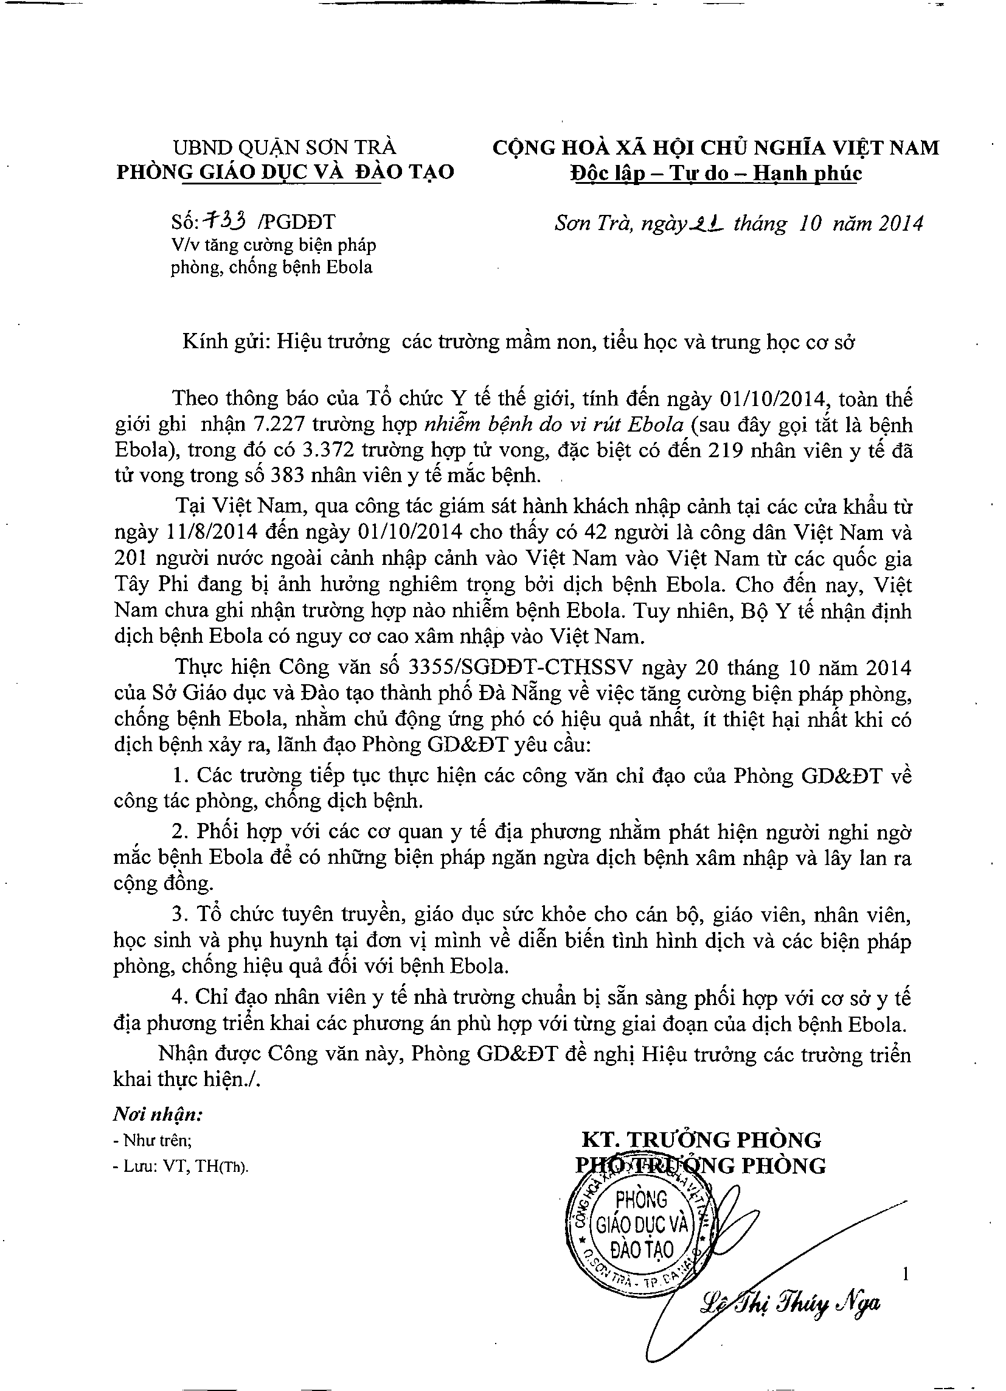

UBND QUAN SON TRA. C(>NG HoA xA H(>I CHU NGHIA Vl~:T NAM PHONG GIAO Dl)C vA DAo T~O Doc liip Tw do Hanh phtic

S6: -f.33 /PGDDT S01l Tra, ngay.i...L thang 10 nam 2014
V/v tang cu<'mgbi~n phap
phong, ch6ng b~nh Ebola

Kinh gui: Hi~u tru6ng cac truang m~m non, tiSu hQc va trung hQc co sa

Theo thOng bao clla T6 chUc Y tS thS giai, tinh dSn ngay 01/10/2014, toan thS
giai ghi nh~ 7.227 truang hqp nhiim b~nh do vi rut Ebola (sau day gQi t~t la b~nh
Ebola), trong do co 3.372 truang hqp tu vong, d~c bi~t co dSn 219 nhan vien y tS da:
tu vong trong s6 383 nhan vien y tS m~c b~nh.
T:;tiVi~t Nam, qua cong tac giam sat hanh khach nh~p canh t:;ticac cua khAutiI
ngay 11/8/2014 dSn ngay 01/10/2014 cho th5.y co 42 nguai 1a cong dan Vi~t Nam va
201 nguai nuac ngoai canh nh~p canh vao Vi~t Nam vao Vi~t Nam tiI cae qu6c gia Tiiy Phi dang bi anh huang nghiem trQng bai dich b~nh Ebola. Cho dSn nay, Vi~t Nam chua ghi nh~n truang hqp nao nhiSm b~nh Ebola. Tuy nhien, B9 Y tS nh~n dinh dich b~nh Ebola co nguy co cao xam nh~p vao Vi~t Nam.

Th1Jc hi~n Cong van s6 3355/SGDDT-CTHSSV ngay 20 thang 10 nam 2014 clla Sa Giao d\!c va Dao t:;tothanh ph6 Da N~ng v~ vi~c tang cuang bi~n phap phong,
ch6ng b~nh Ebola, nh&m cM d9ng ung pM co hi~u qua nh5.t, it thi~t h:;tinh5.t khi co dich b~nh xay ra, Hinh d:;toPhong GD&DT yeu c~u:
1. Cac truang tiSp tl,lc th1Jc hi~n cac cong van chi d:;toclla PhOng GD&DT v~
cong tac phong, ch6ng dich b~nh.
2. Ph6i hqp vai cac co quan y tS dia phuong nh&m phil hi~n nguai nghi nga m~c b~nh Ebola dS co nhung bi~n phap ngan ngiIa dich b~nh xam nh~p va lay Ian ra c9ng dang.
3. T6 chuc tuyen truy~n, giao d\!c suc khoe cho can b9, giao vien, nhan vien, hQc sinh va ph\! huynh t:;tidon vi minh v~ diSn biSn tinh hinh dich va cac bi~n phap phong, ch6ng hi~u qua d6i vai b~nh Ebola.
4. Chi d:;tonhan vien y tS nha truang chuftn bi s~n sang ph6i hqp vai co sa y tS
dia phuong triSn khai cac phuong an phil hqp vai tUng giai do:;tnclla dich b~nh Ebola.
NMn duqc Cong van nay, Phong GD&DT d~ nghi Hi~u truang cae truang triSn khai th1Jchi~n.l.

Nui nh9-n:
Nhutn,n;
Luu: VT, TH(Th).

- -

-
-

